

Assemblée générale annuelle des parents

Date : 3 septembre 2025
Heure : 18 h 30
Lieu : Auditorium, École secondaire Pamphile-Le May

Projet d’ordre du jour

- Ouverture de la séance et mot de bienvenue
- Désignation d’un ou d’une secrétaire d’assemblée

- Lecture et adoption de l’ordre du jour
- Adoption du compte rendu de l’assemblée générale du 4 septembre 2024
- Mot de la présidente du conseil d’établissement
  - Présentation du rapport annuel de l’année 2024-2025
- Mot de la direction
- Adoption de la procédure d’élection
- Élection des nouveaux membres du conseil d’établissement
- Élection du représentant au comité de parent et substitut
- Période de questions
- Levée de la séance
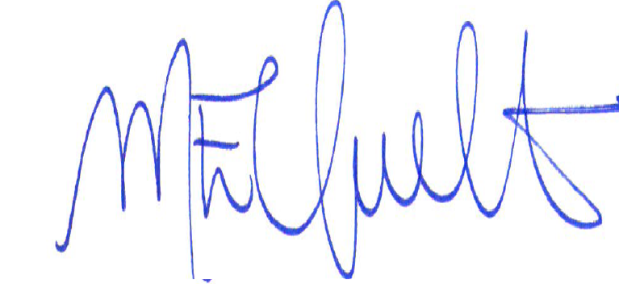

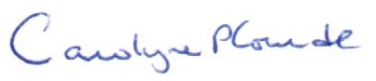

Carolyne Plourde, présidente du CÉ Marie-Ève Ouellet, direction

